Aluminium Design-Flachdach-Kasten Ø 120 mit Notüberlauf, 180 x 360 x 360 m

GRÖMO

Eigenschaften

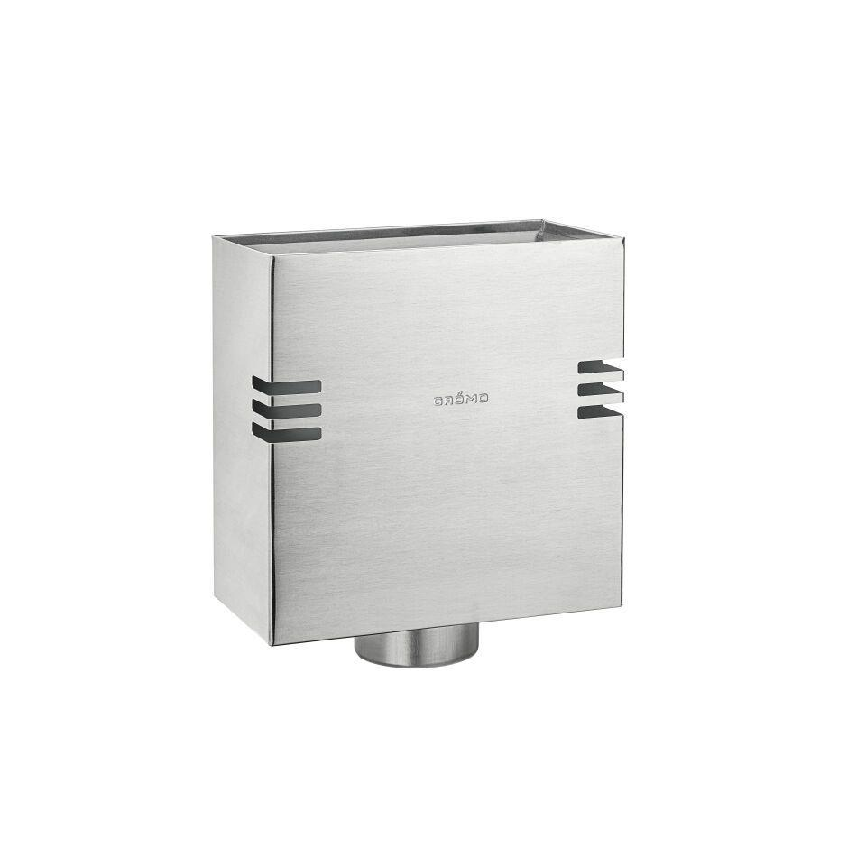

GTIN:

4043706847285

HAN:

84728

Farbton

silber

Form

eckig

Werkstoff

Aluminium

Breite (mm)

180,00

Höhe (mm)

360,00

Länge (mm)

360,00

Nennweite DN

120,00